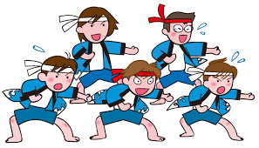
☆秋の西リンピック２０２１☆ワクワクカード
年 組 名前

★全校のスローガンは…
いちについて！ | よーい ドン！ | ゴール！フィニッシュ！
月 日（ ）  ☆どんな表現発表会にしたいですか？  ☆練習ではどんなことに気をつけて取り組みますか？  ☆お家の人にどんな自分を見てもらいたいですか？ | ☆これまでの練習で、スーパースターは、誰ですか？  「 さん」  〇理由 | 月 日（ ）  ☆本番が終わりました！どうでしたか？  ☆自分が一番がんばったこと！  ☆今回の秋の西リンピック２０２１でついた力は？  ☆ほかの学年発表でよかったところやよかった人を書きましょう。  ①  ②  ③
１１月 １２日（木）
☆さあ！いよいよ明日は本番です！
どんな気持ちで取り組みますか？

